Ветразь Гутта Премьера -3 Премьера -5
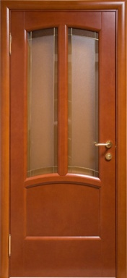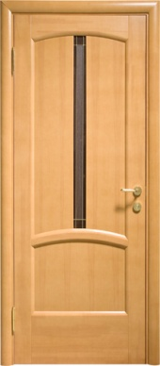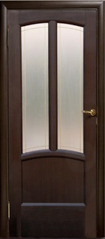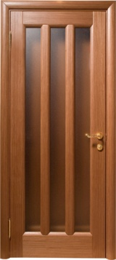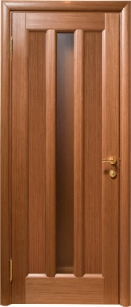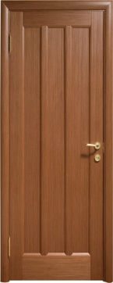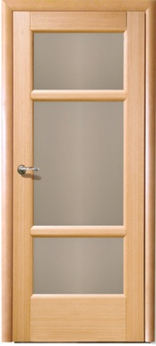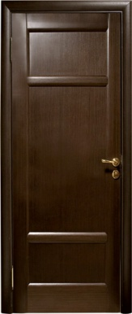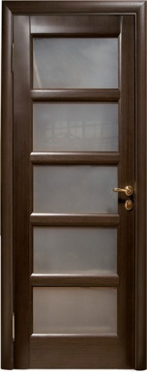
Рафаэль Моне Руссо Вега-7, Леон
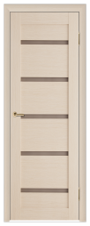
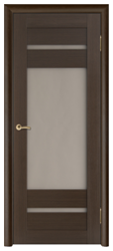
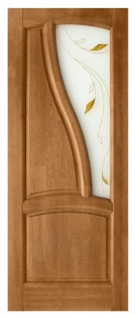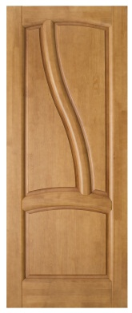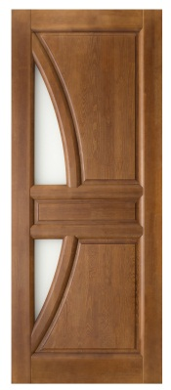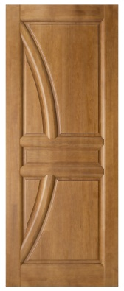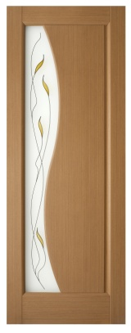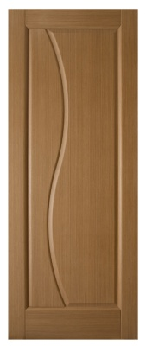
ОПТОВЫЕ ЦЕНЫ С НДС НА БЕЛОРУССКИЕ ДВЕРИ С 10.10.2014г. ООО «ГРИЛЭНД» КАЛУГА, САЙТ WWW.GREELAND.RU
Модель |  | Ветразь | Гутта/Руссо/Сандро | Премьера3/Премьера-5 | Вега-7 | Леон | Рафаэль/ Моне
Цвет |  | дуб,венге, орех/дуб белёный (шпон) | орех,венге (шпон) | бук розовый,венге(шпон) | венге / дуб белёный (шпон) | венге,слон. кость(браширован.) | орех,махагон(тон)
Пол.гл. 60,70,80 см |  | 4970/5150 | 4810/5430/ 5850 | 4270 / 4890 |  |  | 6560/ 7660
Пол.гл 90 см |  | 5170/5350 | 5010/5630 /6050 | 4470 / 5090 |  |  | 6860 / 8060
Пол. ост  60,70,80. |  | 5160/5350 | 4650/5660/ 6100 | 4370 / 4890 | 4620 / 4770 | 5900 | 7060 / 8360
Пол.ост.90 см |  | 5360/5550 | 4850/5860/ 6300 | 4570 / 5090 | 4820 / 4970 | 6150 | 7360/ 8760
Пол.част.ост.60,70,80см |  | 5100/5250 | 4750 |  | 4620 / 4770 | 5900
Пол.част.ост.90 см |  | 5300/5450 | 4950 |  | 4820 / 4970 | 6150
Коробка с уплотнит. |  | 570/640(цена за 1 шт.) | 570 | 570 | 570/640 | 690 | 410
Наличник |  | 290/310(цена за 1 шт.) | 290 | 290 | 290/310 | 390 | 280
Добор 100 |  | 380 (цена за1шт.) | 380 | 380 | 380 | 330 | 410
Добор 200 | 600/650(цена за 1 шт.) |  | 600 | 600 | 600/650 | 600
ПРИТВОРНАЯ ПЛАНКА-190 ЗА 1 ШТ.

